
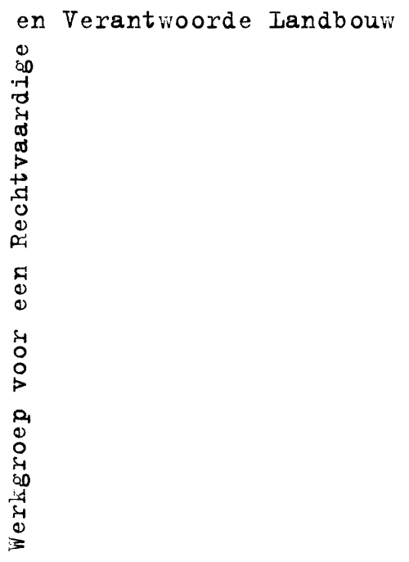
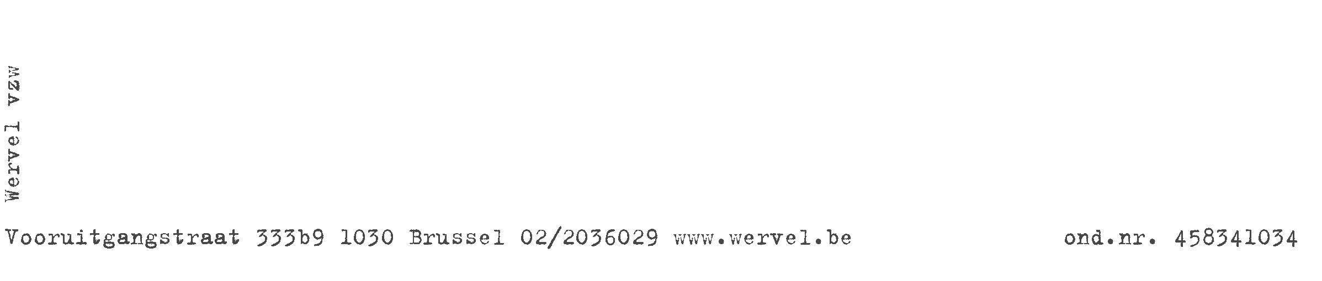



Dag van de aarde - 20 april 2008 –

ecologische fietstocht en interactief toneel
Organisatie: MOW-Leievallei, Natuurpunt, Velt-Leieland, Wervel,
KVLV Deinze, Gezinsbond Deinze en Petegem
met medewerking van het stadsbestuur van Deinze

Onze planeet warmt op. Dat stellen wij duidelijk vast. Hoe kunnen wij onze aarde sparen en toch een aangenaam leven leiden?
In kleine groepen maken we een fietstocht van ongeveer 25 km doorheen Deinze en omgeving. Onderweg bezoeken we gezinnen die op één of andere wijze begaan zijn met milieuvriendelijk leven: een biologische moestuin, zonnepanelen, klimaatwijken, de woning isoleren en ventileren, met de fiets op vakantie,...en een toneel gebracht door het inspringtheater en Wervel op de bioboerderij de Zonnnekouter.
Doel van het inspringtheater is om gevoelige en tegenstrijdige thema's bespreekbaar te maken.
Het toneel betreft een klucht waarin de rol van een politiekster, directeur van een grootwarenhuis, boer en consument tegenover elkaar worden uitgespeeld. Na het toneel gaat het inspringtheater in gesprek met het publiek: wie draagt welke verantwoordelijkheid?
Wie kan vanuit welke rol een steentje bijdrage aan de huidige problematiek binnen de landbouw?
Een complexe vraag zo blijkt!
De spelers animeren de discussie vanuit hun rol en zorgen zo dat de (on)mogelijkheden op verschillende manieren worden belicht.
Daarnaast stelt Luc Vankrunkelsven in het kort het nieuwe Wervelboek voor waar het toneel op voortbouwd: Dageraad over de akkers, soja anders bekeken. Hij werkt deels in Brazilië en deels in Brussel. Vanuit zijn ervaringen heeft hij een belangrijke kijk op de sojaproblematiek in Brazilië, en de link met de Europese vleesproductie en consumptie. Er is ruimte voor vragen rond de inhoud en de achterliggende problematiek.
We verzamelen om 13u30 op het kerkplein OLV-Markt Deinze. Het inspringtheater op de boerderij De Zonnekouter begint om 16u. Einde van de fietstocht is voorzien om 17u30.
Mensen die alleen het inspringtheater willen meemaken kunnen om 16u aanwezig zijn op de Zonnekouter, Vosselholstraat 9, 9870 Machelen-Zulte.
Deelnameprijs: 2 euro per volwassene en 5 euro per gezin. Vooraf inschrijven via mieke.roelens@telenet.be of 09/380 48 10

